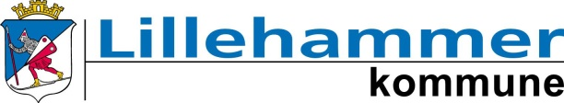

Samarbeidsavtale vedrørende refleksjonsteam i spe og småbarnsteamet på Lillehammer helsestasjon.

Lover og forskrifter som styrer samarbeidet
Lov om helsepersonell
https://helsedirektoratet.no/taushetsplikt/taushetsplikt-i-helse-og-omsorgstjenesten

Mål:
De ulike tjenestene blir bedre kjent med hverandres kompetanse, og kan utnytte denne i større grad.
Oppnå bred tverrfaglig drøfting av vanskelige spe og småbarnssaker.
Prøve ut denne formen for samarbeid ut 2018, og gi erfaring til videre tverrfaglig samarbeid.

Målgruppe:
De ansatte i spe og småbarnsgruppa på helsestasjonen, jordmødrene og flyktningehelsesøstrene. I tillegg til en ansatt fra familieteamet, en fra barneverntjenesten, en fra pp tjenesten og en fra fysio og ergoterapitjenesten.
Alle deltakere er likeverdige parter. Det er ingen som har et overordnet veilederansvar.

Ansvarlig:

- Helsestasjons- og skolehelsetjenestens ansvar:
Avdelingsleder på helsestasjonen leder teammøtene. Det avholdes spe og småbarnsmøte med refleksjonsteam 2 ganger i halvåret. Leder kaller inn til refleksjonsteam, og får meldt inn saker i forkant av møte. Alle har ansvar for å delta i drøftingene med sin kompetanse.

- Andre deltakere i refleksjonsteamet som består av familieteam, barneverntjenesten, pp tjenesten og fysio \ergoterapitjenesten for barn, har ansvar for å stille opp med en ansatt på de oppsatte møtene. Refleksjonsteamet har ikke noe ansvar i forhold til sakene som drøftes. Men kan komme med innspill til hvordan ansatte kan løse\ komme videre i saken sin. Sakene drøftes anonymt. Alle deltakere i refleksjonsteamet kan melde inn saker til leder i forkant av møte.

